Irrigazione giardino e controllo on line
https://www.lejubila.net/pigarden/

Impianto di irrigazione con Raspberry Pi (prima parte)
Pubblicato il 6 ottobre 2015 di lejubila
Dopo più di un anno di latitanza ho trovato il tempo per tornare scrivere sul blog. L’argomento di questo e dei post che seguiranno sarà la realizzazione e messa in opera di un impianto di irrigazione automatizzato da una centralina il cui componente principale sarà un Raspberry Pi.
Ho iniziato il progetto un paio di mesi fa ed è tuttora in fase di avanzamento. L’impianto una volta terminato gestirà sei diverse zone di irrigazione. Ogni zona verrà comandata da una rispettiva elettrovalvola. L’accensione e lo spengimento delle elettrovalvole verrà gestita dal Raspberry Pi e da otto relè disposti su due appositi moduli.
Per quanto riguarda tubature, raccordi e irrigatori ho acquistato uno Starter Kit Colibi della Claber con il quale ho realizzato le prime due zone di irrigazione. Questo kit viene venduto con tutto l’occorrente per servire l’irrigazione di un’unica zona di 50 mt/q. Per quanto mi riguarda ho seguito un po’ l’istinto e ho separato i vari componenti per creare le due zone che mi servivano. In aggiunta al kit ho poi acquistato all’occorrenza altri componenti sparsi.
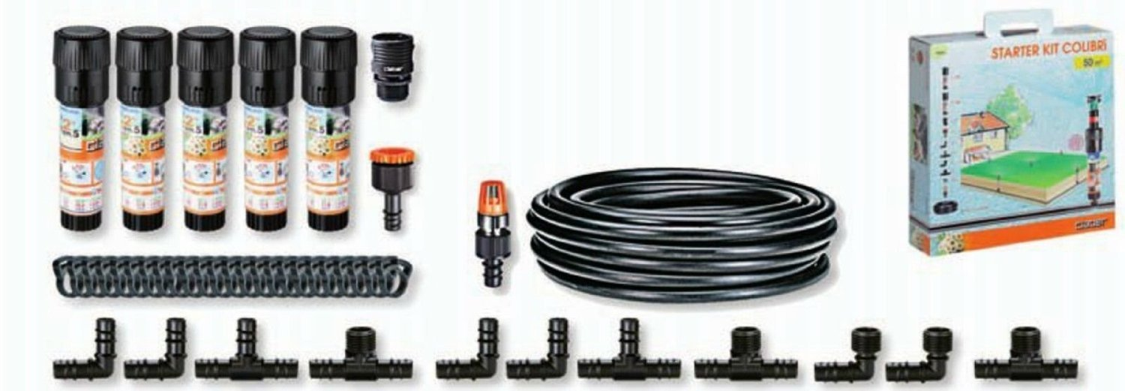
In questo kit vengono forniti cinque irrigatori Colibri da interrare nei vari punti del giardino. Quando l’impianto non è in funzione gli irrigatori sono del tutto invisibili, quando invece viene azionato, grazie alla pressione dell’acqua, questi si innalzano ed iniziano ad annacquare il terreno circostante.
Per quanto riguarda le elettrovalvole la scelta è ricaduta sempre su di un prodotto della Claber, la Claber 78215-10 Elettrovalvole 9V.
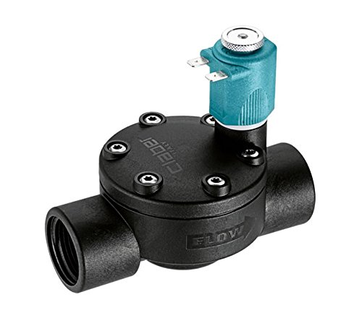
Questa elettrovalvola ha la particolarità di potere essere azionata e spenta con l’ausilio si una semplice batteria da 9V ed è di tipo bistabile, ovvero che può essere aperta applicando voltaggio positivo e spenta con un voltaggio negativo.
Attualmente ne ho acquistate tre, delle quali due stanno servendo le relative zone realizzate, mentre la terza è in attesa di essere utilizzata.
Per quanto riguarda la centralina ho riciclato un vecchio Raspberry Pi B che avevo in un cassetto.
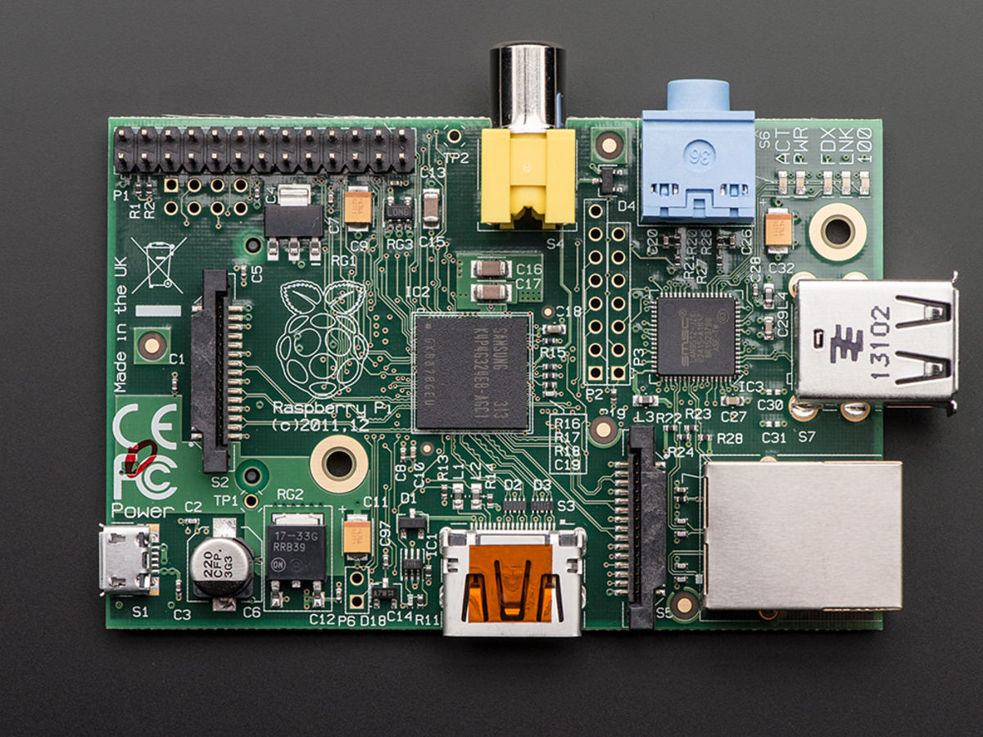
In accoppiata con il Raspeberry Pi ho acquistato un paio di moduli della SunFounder. Il modulo comprende quattro relè pilotabili tramite interfaccia gpio del Rasperry Pi. Il modulo in questione è il SunFounder 4 Channel 5V Relay Shield Module.
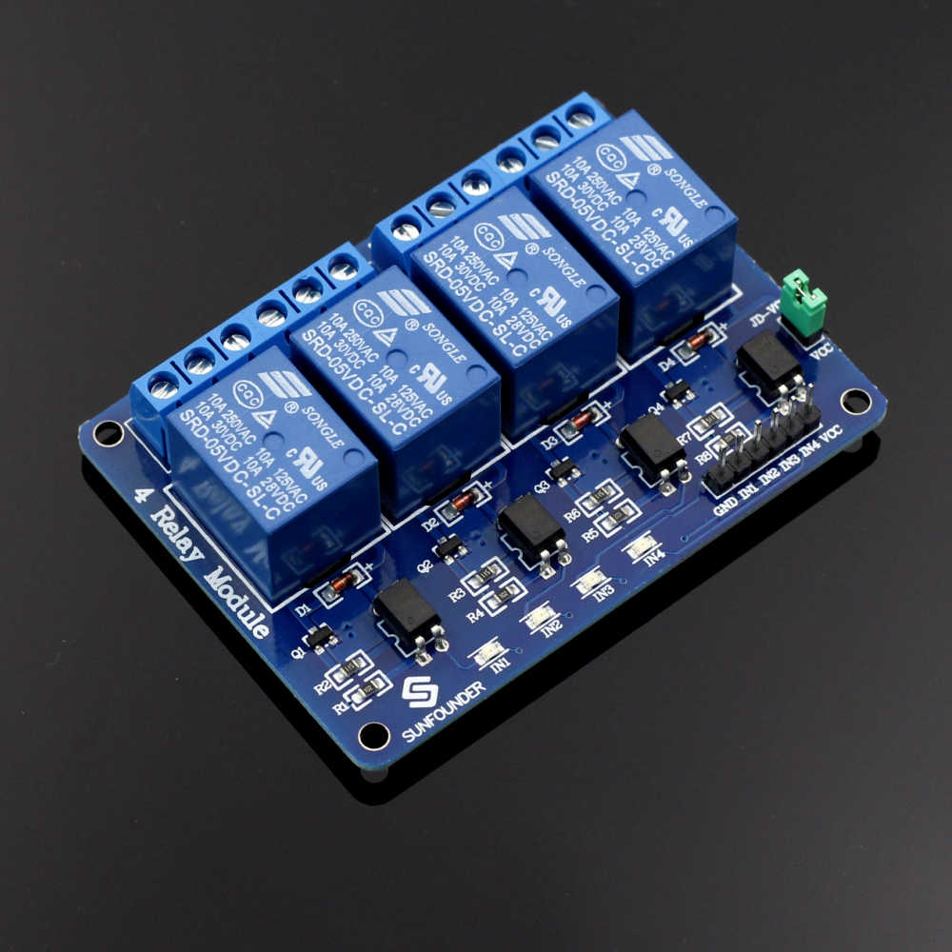
Due relè del primo modulo sono stati utilizzati per gestire l’alimentazione delle elettrovalvole, mentre i restanti due sono serviti per servire altrettante zone. I quattro relè del secondo modulo sono serviti tutti per le restanti quattro zone di irrigazione.
Per prevenire l’irrigazione del giardino in presenza di pioggia ho previsto sia l’inserimento di un rilevatore di pioggia acquistato su RobotPars.it che il controllo tramite chiamata al servizio online di monitoraggio meteo www.wunderground.com.
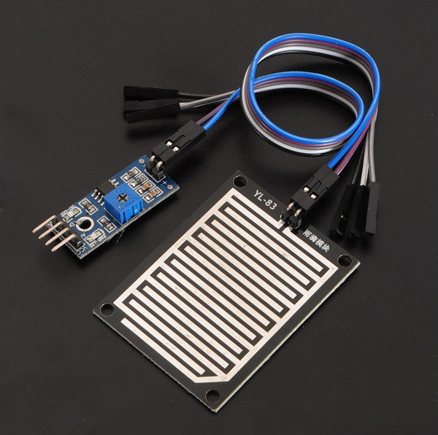
Dopo avere indicato i principali componenti dell’impianto per questo primo intervento è tutto.
Nel prossimo post descriverò come ho realizzato il sistema di alimentazione delle elettrovalvole per gestire la loro apertura e chiusura.
A presto.

Articoli correlati
- 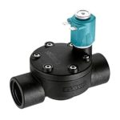Impianto di irrigazione con Raspberry Pi: l’elettrovalvola (seconda parte)
- Impianto di irrigazione con Raspberry Pi: il sistema di rilevamento pioggia (terza parte)
- Impianto di irrigazione con Raspberry Pi: GPIO ed altre connessioni (quarta parte)
- Impianto di irrigazione con Raspberry Pi: GPIO ed altre connessioni (quarta parte)
- piGarden 0.2 – Easter egg
- 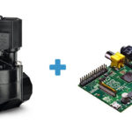piGarden v 0.3.1: aggiunto supporto sperimentale per elettrovalvole mono-stabili
Inviato su InformaticaTag domotica, gpio, irrigazione, linux, piGarden, raspberry pi

Impianto di irrigazione con Raspberry Pi: l’elettrovalvola (seconda parte)
Pubblicato il 25 ottobre 2015 di lejubila
Salve a tutti, dopo ben due settimane torno a parlare del progetto che sto portando avanti, ovvero la realizzazione di un impianto di irrigazione automatizzato da un Raspberry Pi. Se vi siete persi il precedente post di introduzione potete dargli un’occhiata qui.
Oggi descriverò il tipo di elettrovalvola che ho utilizzato e l’automazione del suo sistema di apertura/chiusura.
L’elettrovalvola scelta è di tipo bistabile ovvero, che può cambiare di stato (aperta o chiusa) in base al polarità della tensione che le viene impartita. In pratica se applico una tensione positiva l’elettrovalvola si apre (lasciando passare l’acqua). Se invece applico un tensione negativa invertendo la polarità, l’elettrovalvola si chiude. Il vantaggio di questo tipo di elettrovalvola è che non necessita di un’alimentazione continua per mantenere lo stato di apertura o chiusura. Basta invece applicare per un attimo la tensione (positiva o negativa) per permetterle di assumere lo stato desiderato (aperto o chiuso).
Attenzione !!!!!
Recentemente a piGarden è stato aggiunto il supporto per le elettrovalvole mono-stabili.
Queste presentano diversi vantaggi tra cui semplificazione nell’utilizzo dei relè nella centralina e meno problemi in fase di alimentazione delle elettrovalvole.
Puoi approfondire l’argomento consultando il post piGarden v 0.3.1: aggiunto supporto sperimentale per elettrovalvole mono-stabili.
Ti consiglio comunque di continuare la lettura del presente post in modo da valutare la scelta del tipo di elettrovalvola più adatta per le tue esigenze.
Come descritto nel precedente post l’elettrovalvola che ho scelto è una Claber 78215-10 che farò aprire o chiudere grazie all’alimenentazione di una semplice batteria da 9V.
Probabilmente chi sta leggendo questo post saprà benissimo che una delle caratteristiche più interessanti del Raspberry Pi è quella di possedere delle interfacce GPIO con le quali è possibile comunicare con oggetti fisici tipo relè, sensori, e quant’altro. Se invece non sapete di cosa sto parlando potete dare un’occhiata a questo interessante articolo Rapsberry Pi: il connettore GPIO che spiega nel dettaglio il funzionamento delle porte GPIO presenti sul Raspberry Pi.
Ho fatto questa piccola premessa sulle porte GPIO perché, come immaginerete, farò uso di queste per gestire l’apertura e chiusura delle elettrovalvole. In particolare ogni elettrovalvola viene comandata da un relè, il quale viene aperto o chiuso grazie ad una porta GPIO. Ne consegue che per ogni elettrovalvola ci sarà una porta GPIO dedicata.
In questo progetto ho usato due moduli della Sunfounder. Su ognuno di questi sono presenti 4 relè (K1, K2, K3 e K4). Ogni relè comanda un deviatore a 3 vie. Come si può vedere qui sotto per il relè K1 ho numerato i 3 morsetti delle rispettive vie (questa numerazione andrà tenuta presente nelle immagini sottostanti nelle quali mostro lo schema di collegamento della centralina). Come si intuisce dal grafico applicato sulla scheda, il relè quando non è eccitato chiude i morsetti 1 e 2 del deviatore, mentre quando viene eccitato apre i morsetti 1 e 2 chiudendo invece il 2 e 3.
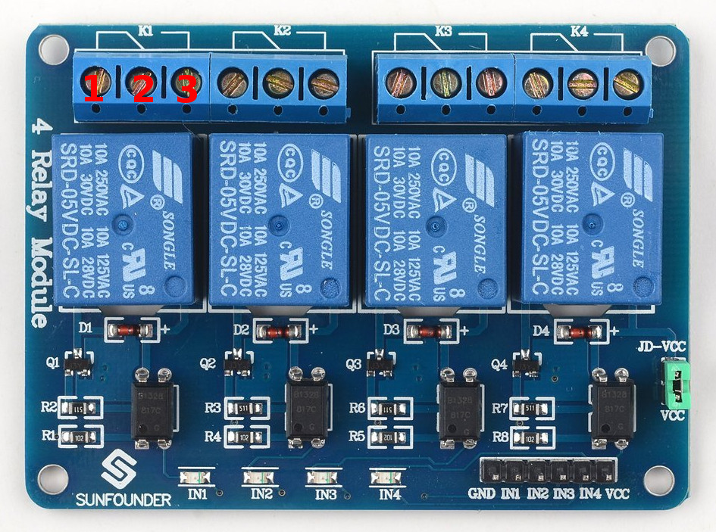
Sul modulo sono presenti 6 pin, di cui 4 (IN1, IN2, IN3, IN4) utilizzati per comandare i rispettivi relè, mentre gli altri 2 (GND, VCC) usati per l’alimentazione.
Con i due moduli ho a disposizione un totale di 8 relè, di cui 6 utilizzati per comandare le rispettive elettrovalvole: ogni relè quando chiuso farà passare la corrente per aprire o chiudere l’elettrovalvola.
Come detto prima l’apertura o la chiusura dell’elettrovalvola viene eseguita a seconda della polarità applicatagli. Per gestire l’inversione della polarità ho simulato un doppio deviatore utilizzando due relè del primo modulo. Il seguente schema illustra il funzionamento del doppio deviatore.
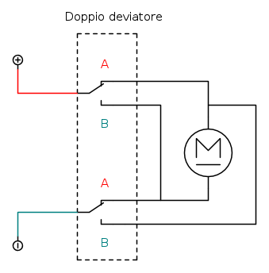
Le due coppie A e B indicano i morsetti dei due relè, ai quali arriva in ingresso il polo positivo e negativo della batteria a 9V. Quando entrambi i relè sono commutati sul A, il doppio deviatore lascia passare tensione positiva all’elettrovalvola (M), mentre quando sono commutati su B fanno arrivare una tensione negativa.
Ricapitolando avremo a monte di tutto una batteria a 9V collegata ad un doppio deviatore con il quale viene gestita la polarità. In uscita dal doppio deviatore vi saranno collegati i vari relè che quando chiusi trasmetteranno il segnale di apertura/chiusure alle rispettive elettrovalvole.
Riporto qui di seguito lo schema completo della centralina e subito dopo il dettaglio dei collegamenti del doppio deviatore e del primo relè di pilotaggio dell’elettrovalvola.
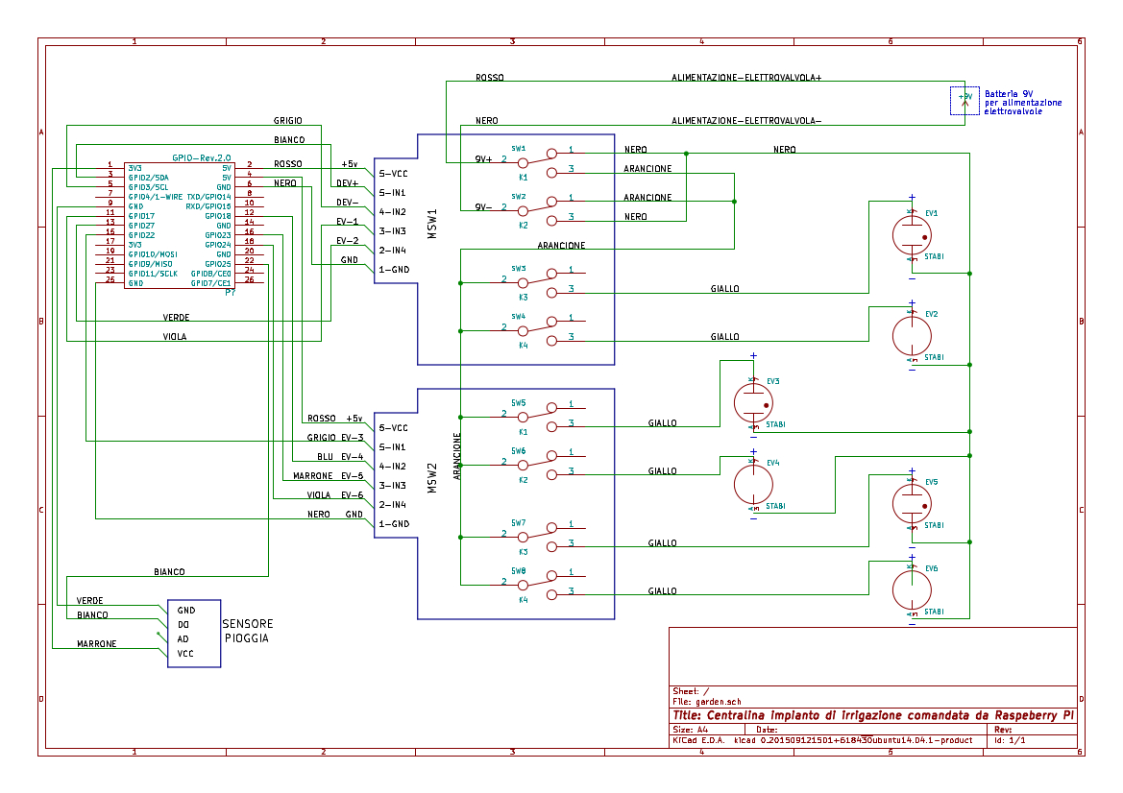
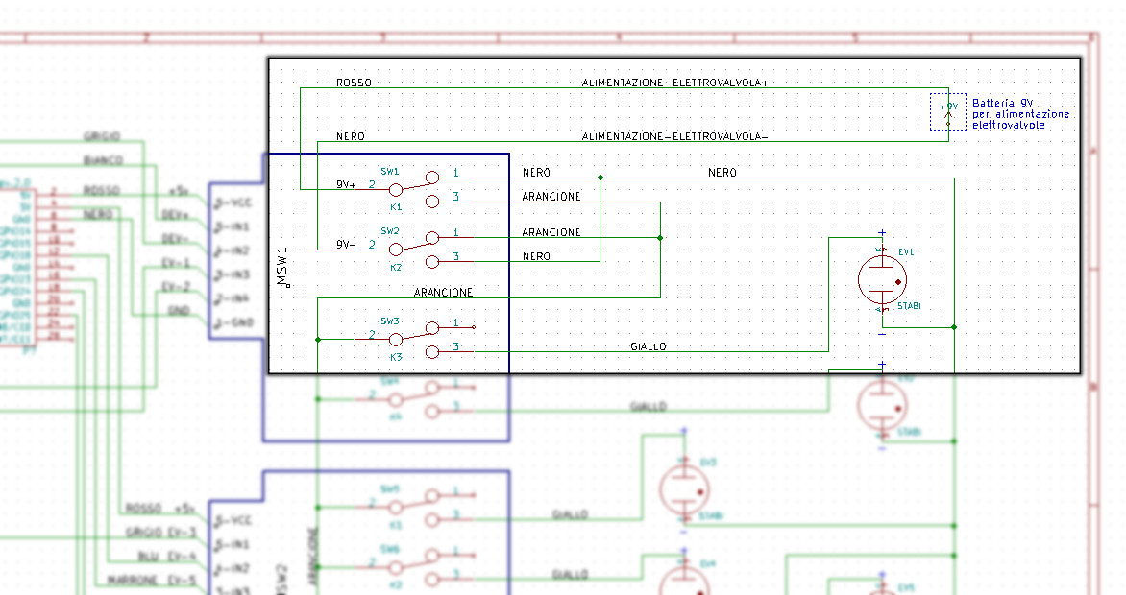
Nello schema vediamo che il polo positivo della batteria 9V viene collegato al morsetto 2 del primo relè (SW1) del modulo (MSW1), mentre il polo negativo sempre al morsetto 2 del secondo relè (SW2). Al morsetto 1 del relè SW1 viene collegata la massa delle elettrovalvole: vediamo infatti che questo va a collegarsi sul polo negativo della prima elettrovalvola (EV1). L’uscita del morsetto 1 del relè SW2 viene invece collegata in entrata agli altri relè che si occupano di impartire il segnale di apertura/chiusura alle elettrovalvole. In questo caso vediamo che viene collegata al morsetto 2 del relè SW3 che si occupa di fare arrivare il segnale alla prima elettrovalvola.
L’inversione di polarità viene invece gestita dai seguenti due ponti:
- Relè SW1, morsetto 1 <——> relè SW2, morsetto 3
- Relè SW1, morsetto 3 <——> relè SW2, morsetto 1
Per finire qui di seguito riporto la foto dei collegamenti fatti sui tre relè.
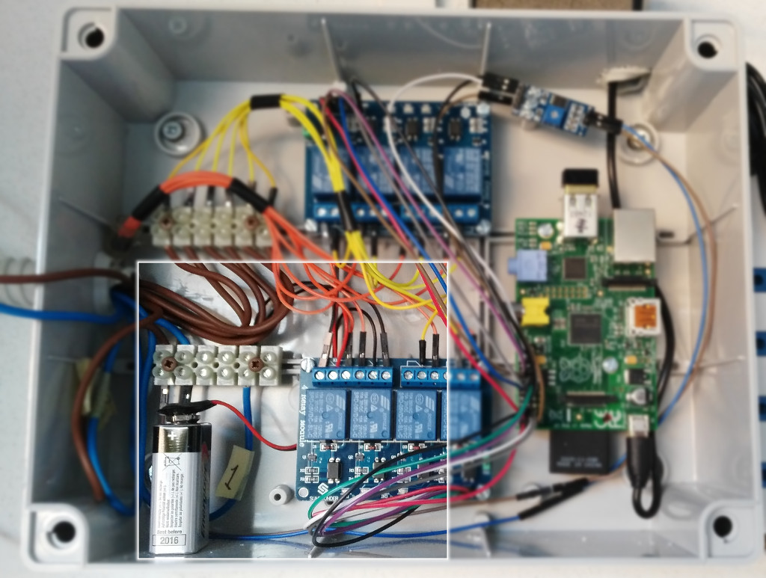
So di non essere stato molto chiaro nella spiegazione dei vari passaggi. Se avete dubbi sui collegamenti da compiere o su quant’altro non esitate a chiedere nei commenti.
Nel prossimo post cercherò di spiegare come è stato realizzato il sistema di rilevazione pioggia grazie al quale vengono evitate irrigazioni inutili.
A presto.

Impianto di irrigazione con Raspberry Pi: il sistema di rilevamento pioggia (terza parte)
Pubblicato il 26 ottobre 2015 di lejubila
Eccoci arrivati alla terza parte di questa serie di post dove descrivo la realizzazione di un’impianto di irrigazione automatizzato dal un Raspberry PI.
Oggi cercherò di spiegare come ho implementato il sistema di rilevamento pioggia grazie al quale viene evitata l’irrigazione quando il terreno ha già ricevuto acqua a causa delle condizioni meteorologiche.
Per chi si è perso i precedenti due post potete recuperarli leggendo qui e qui.
Il sistema prevede due metodi di rilevazione meteorologica, tramite sensore fisico e mediante servizio online. Possono essere attivati l’uno o l’altro a nostro piacere oppure entrambi contemporaneamente.
In fase di avvio di irrigazione viene controllato se nelle 24 ore precedenti ha piovuto. Se così, viene evitata l’apertura delle elettrovalvole. Il tempo di 24 ore è solo a titolo di esempio, questo può essere variato e configurabile a piacimento.
Se invece inizia a piovere mentre è già in fase di esecuzione un processo di irrigazione, questo viene interrotto chiudendo tutte le elettrovalvole aperte.

Rilevamento tramite sensore
Per il sistema di rilevamento tramite sensore ho utilizzato questo componente venduto su RoboParts.it
Questo prevede un’alimentazione variabile da 3.3 a 5 Volts e due uscite, una digitale e l’altra analogica, che ci indicano lo stato meteorologico. E’ inoltre presente un trimmer con cui è possibile regolare la tolleranza di rilevamento.
Come si può notare nella foto qui sotto, ho collegato al pin VCC e GND rispettivamente l’alimentazione di 3.3V e la massa provenienti dal Raspberry Pi. Il pin OD (output digital) l’ho collegato in ingresso ad un porta gpio in modo da fare rilevare al raspberry la presenza di pioggia. Su questo pin viene emesso normalmente un segnale a 3.3V, in presenza di pioggia invece viene azzerato il voltaggio passando a 0V. Ne consegue quindi che la porta gpio a cui è collegato assumerà il valore 1 in assenza di pioggia e il valore 0 con pioggia.
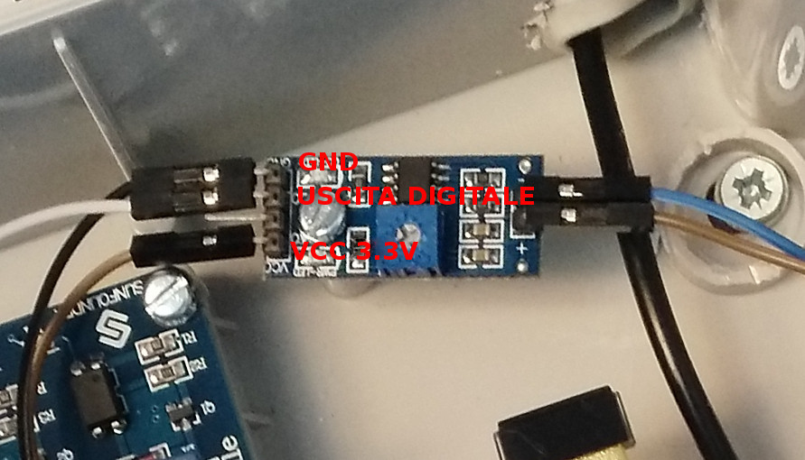
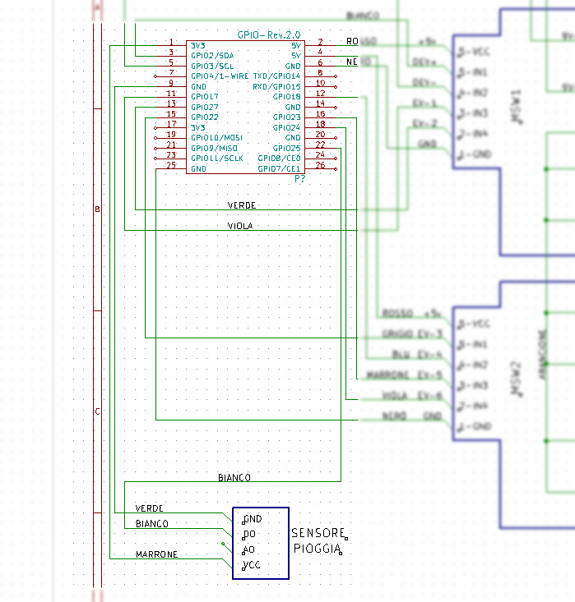

Rilevamento senza sensore
La rilevazione meteorologica senza sensore avviene mediante l’interrogazione online di un servizio messo a disposizione dal sito www.wunderground.com. Questo offre la possibilità di eseguire la chiamata alle proprie api gratuitamente per un massimo di 500 volte al giorno.
Per attivare il servizio è necessario registrarsi su http://api.wunderground.com/weather/api/. Cliccando sul pulsante “Sign Up for FREE”verremo reindirizzati ad una pagina dove inserendo i propri dati sarà possibile registrarsi. A seguito della registrazione riceveremo una mail con un link su cui cliccare per attivare l’account appena creato. A questo punto abbiamo bisogno della api key da utilizzare per la nostra chiamata. Per crearla eseguiamo il primo accesso e andiamo su Pricing(http://www.wunderground.com/weather/api/d/pricing.html), selezioniamo il piano STRATUS PLAN e clicchiamo su Purchase Key. Dovremo inserire alcuni altri dati anagrafici e informativi. Confermando anche quest’ultima form verrà generato la nostra api key che utilizzeremo inserendola nel file di configurazione che andrò a descrivere nel prossimo post.
Bene anche per questa volta ho terminato. Nel prossimo post darò alcune indicazioni sulle porte gpio utilizzate e mostrerò lo script che sta alla base del funzionamento della centralina.
Alla prossima !!!

Impianto di irrigazione con Raspberry Pi: GPIO ed altre connessioni (quarta parte)
Pubblicato il 6 dicembre 2015 di lejubila
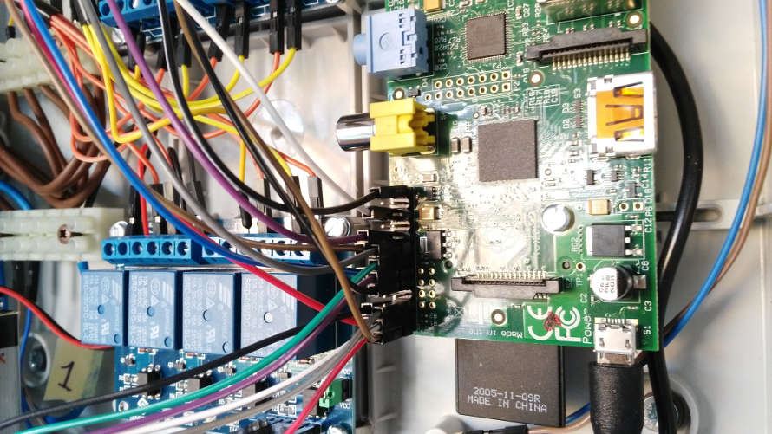
Dopo un lungo periodo di assenza torno a parlare in questa quarta parte della realizzazione di un impianto di irrigazione automatizzato grazie al Raspberry Pi. Per la precisione vedremo le connessioni da eseguire sulle porte GPIO e gli altri pin presenti sulla nostra board.
Tutto il progetto è stato realizzato utilizzato un Raspberry Pi “modello B” di prima generazione e quindi tutte le connessione che indicherò faranno riferimento alla pedinatura di questo modello specifico. Niente vieta però di utilizzare un Raspberry Pi diverso da quello indicato o di eseguire le connessioni dei vari apparati a porte gpio diverse da quelle qui specificate. Infatti nello script di gestione che illustrerò nel prossimo articolo, sarà possibile rimappare ogni elemento andando a definire gli ingressi/uscite in un apposito file di configurazione.
Nella tabella che segue sono riepilogate le connessioni gpio eseguite e le connessioni per fornire l’alimentazione ai vari moduli/sensori. La colonna Physical indica la numerazione fisica corrispondente ai vari piedini presenti sul Raspberry Pi, mentre la colonna BCM indica l’id con cui vengono identificate le porte gpio. Questi id verranno poi utilizzati nel file di configurazione dello script per mappare i vari elementi.
Physical | Descrizione | BCM
1 | 3.3V  Alimentazione sensore pioggia
2 | 5V  Alimentazione modulo switch 1 (MSW1 VCC)
3 | GPIO 2  Deviatore 1 alimentazione (MSW1 IN1) | 2
4 | 5V  Alimentazione modulo switch 2 (MSW2 VCC)
5 | GPIO 3  Deviatore 2 alimentazione (MSW1 IN2) | 3
6 | GND  Massa modulo switch 1 (MSW1 GND)
9 | GND  Massa sensore pioggia)
11 | GPIO 17  Elettrovalvola 1 (MSW1 IN3) | 17
12 | GPIO 18  Elettrovalvola 4 (MSW2 IN2) | 18
13 | GPIO 27  Elettrovalvola 2 (MSW1 IN4) | 27
15 | GPIO 22  Elettrovalvola 3 (MSW2 IN1) | 22
16 | GPIO 23  Elettrovalvola 5 (MSW2 IN3) | 23
18 | GPIO 24  Elettrovalvola 6 (MSW2 IN4) | 24
22 | GPIO 25  Digital Output (DO) sensore pioggia | 25
25 | GND  Massa modulo switch 2 (MSW2 GND)
Ogni elemento della tabella può essere ritrovato nello schema elettrico riportato qui sotto.
Per eseguire eventuali verifiche del corretto collegamento dei vari pin sul Raspberry Pi è possibile utilizzare da shell il comando gpio con il quale, oltre a programmare e impostare lo stato delle varie porte, è anche possibile visualizzarne lo stato. Questa utility non è direttamente presente ma deve essere installata mediante la libreria wiringPi, la quale sarà anche necessaria per il corretto funzionamento dello script di gestione.
L’installazione può essere eseguita impartendo i seguenti comandi da shell direttamente dalla propria home:
sudo apt-get install git-core
sudo apt-get update
sudo apt-get upgrade
git clone git://git.drogon.net/wiringPi
cd wiringPi
git pull origin
./build
Una volta eseguiti installato wiringPi è possibile utilizzare il comando gpio readall per visualizzare lo stato di tutte le porte gpio, che nel mio caso sono come segue:
+-----+-----+---------+------+---+-Model B2-+---+------+---------+-----+-----+
| BCM | wPi | Name | Mode | V | Physical | V | Mode | Name | wPi | BCM |
+-----+-----+---------+------+---+----++----+---+------+---------+-----+-----+
| | | 3.3v | | | 1 || 2 | | | 5v | | |
| 2 | 8 | SDA.1 | OUT | 1 | 3 || 4 | | | 5V | | |
| 3 | 9 | SCL.1 | OUT | 1 | 5 || 6 | | | 0v | | |
| 4 | 7 | GPIO. 7 | IN | 1 | 7 || 8 | 1 | ALT0 | TxD | 15 | 14 |
| | | 0v | | | 9 || 10 | 1 | ALT0 | RxD | 16 | 15 |
| 17 | 0 | GPIO. 0 | OUT | 1 | 11 || 12 | 1 | OUT | GPIO. 1 | 1 | 18 |
| 27 | 2 | GPIO. 2 | OUT | 1 | 13 || 14 | | | 0v | | |
| 22 | 3 | GPIO. 3 | OUT | 1 | 15 || 16 | 1 | OUT | GPIO. 4 | 4 | 23 |
| | | 3.3v | | | 17 || 18 | 1 | OUT | GPIO. 5 | 5 | 24 |
| 10 | 12 | MOSI | IN | 0 | 19 || 20 | | | 0v | | |
| 9 | 13 | MISO | IN | 0 | 21 || 22 | 1 | IN | GPIO. 6 | 6 | 25 |
| 11 | 14 | SCLK | IN | 0 | 23 || 24 | 1 | IN | CE0 | 10 | 8 |
| | | 0v | | | 25 || 26 | 1 | IN | CE1 | 11 | 7 |
+-----+-----+---------+------+---+----++----+---+------+---------+-----+-----+
| 28 | 17 | GPIO.17 | IN | 0 | 51 || 52 | 0 | IN | GPIO.18 | 18 | 29 |
| 30 | 19 | GPIO.19 | IN | 0 | 53 || 54 | 0 | IN | GPIO.20 | 20 | 31 |
+-----+-----+---------+------+---+----++----+---+------+---------+-----+-----+
| BCM | wPi | Name | Mode | V | Physical | V | Mode | Name | wPi | BCM |
+-----+-----+---------+------+---+-Model B2-+---+------+---------+-----+-----+
Bene, anche per questa volta è tutto.
Nel prossimo post descriverò lo script che ho creato per gestire l’impianto di irrigazione.
A presto.

piGarden
In questa pagina ho raggruppato i post più significativi relativi a piGarden, il progetto che permette di utilizzare Raspberry Pi come gestore per il vostro impianto di irrigazione.
Dato che il materiale pubblicato era sparso su vari post poteva essere un po’ difficile orientarsi nelle varie guide, ho pensato quindi di raggrupparli nel modo più razionale possibile. Spero che quanto segue possa esservi utile.

Introduzione
- Post introduttivo alla realizzazione dell’impianto di irrigazione e descrizione sommaria dei componenti hardware necessari

Realizzazione dell’impianto e costruzione della centralina
- L’elettrovalvola
- Il sistema di rilevamento pioggia
- GPIO ed altre connessioni
- Collegamenti esterni alla centralina

Installazione e configurazione Software
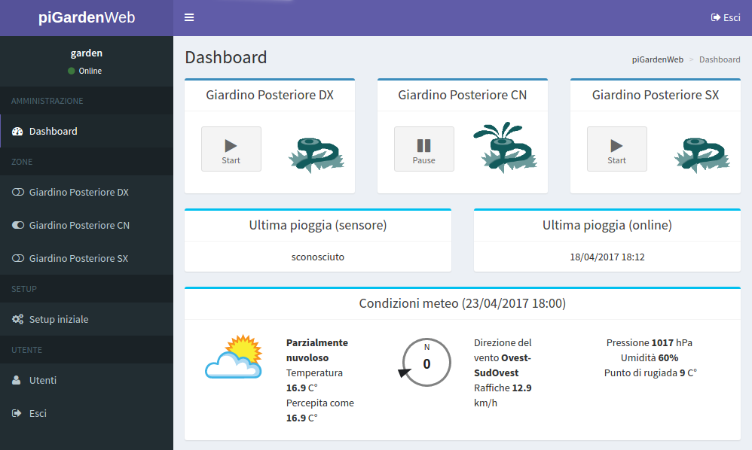
- piGarden: lo script di gestione: installazione e configurazione
- piGardenWeb: il pannello web di amministrazione

Funzioni avanzate e approfondimenti
- piGarden: gestione eventi
- piGarden: gestione driver
- Supporto per elettrovalvole mono-stabili
- Funzione di “avvio ritardato”
- Novità relative alla sicurezza, schedulazioni, statistiche
- piGarden + spb16ch: gestiamo fino a 128 zone nel nostro impianto di irrigazione
- Implementare un’architettura master/slave: controllare più piGarden remoti tramite un’installazione principale

